Atomer og molekyler

Atomer er små byggeklosser som bygger opp alt rundt oss. Atomet er bygget opp av flere mindre biter som kalles partikler. De partiklene som har positiv ladning kalles protoner, og partiklene med negativ ladning kalles elektroner. Partikler som ikke har noen ladning kalles nøytroner. Midt i atomet er kjernen. Den er bygget opp av protoner og nøytroner. Elektronene beveger seg rundt kjernen.
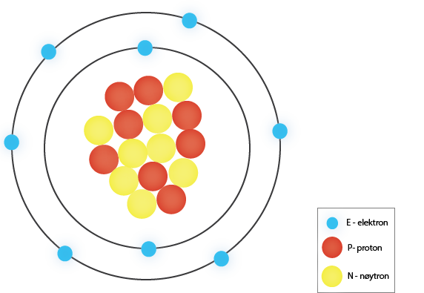

Skallmodellen viser et oksygenatom med 8 elektroner som beveger seg rundt kjernen. I kjernen er det 8 proton og 8 nøytron.
(Illustrasjon NAFO)

Atomene er så små at vi kan ikke se dem med øynene. Derfor bruker vi modeller for å vise hvordan atomene ser ut. En modell er en forenkling av virkeligheten. Den mest brukte modellen er skallmodellen. I skallmodellen er elektronene plassert i skall med forskjellig avstand fra kjernen. I den innerste banen er det bare plass til to elektroner. I den neste banen er det plass til åtte elektroner. For et oksygenatom som har åtte elektroner vil derfor to av elektronene få plass i det innerste skallet. De siste seks må være i det ytterste skallet. Skallmodellen overfor viser et oksygenatom.

Hydrogenatomet og heliumatomet er de minste og enkleste atomene. Hydrogen har ofte bare ett proton i kjernen, og ett elektron som beveger seg rundt kjernen. Den negative ladningen til elektronet veier opp den positive ladningen til protonet slik at hydrogenatomet er nøytralt. Dette betyr at atomet ikke har noen ladning. Atomet er da nøytralt. Heliumatomet har to protoner, to nøytroner og to elektroner, og er litt større enn hydrogenatomet.

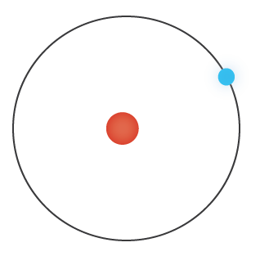

Skallmodellen viser et hydrogenatom med et proton i kjernen og et elektron som beveger seg rundt kjernen. (Illustrasjon NAFO)

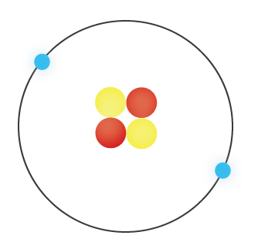
Skallmodellen viser et heliumatom med to protoner og to nøytroner i kjernen. To elektroner beveger seg rundt kjernen.
(Illustrasjon NAFO)

Et stoff som kun består av samme type atomer kalles et grunnstoff. Antallet protoner i kjernen til atomet bestemmer hvilket grunnstoff det er. I naturen finnes det 92 grunnstoffer. Alle grunnstoffene skrives med et symbol. Symbolet til et grunnstoff er en eller to bokstaver. Oksygen (O), hydrogen (H), gull (Au) og sølv (Ag) er eksempler på grunnstoffer.
De fleste atomer liker seg best sammen med andre atomer. Dette er fordi atomene helst vil fylle opp det ytterste skallet. Det kan atomene gjøre ved å dele på elektronene. Flere atomer som deler elektroner kalles et molekyl. To hydrogenatomer kan dele elektroner. Da får begge atomene to elektroner i det ytterste skallet, og dette skallet er da fullt. De to hydrogenatomene (H) blir til ett hydrogenmolekyl (H₂). Vann er også et molekyl, der to hydrogenatom (H) og ett oksygenatom (O) blir til ett vannmolekyl (H₂O).

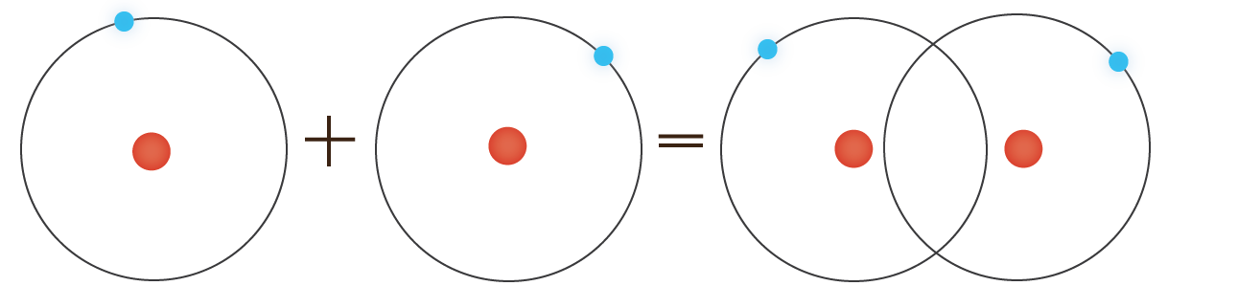
Skallmodellen viser to hydrogenatom (H) som til sammen blir til ett hydrogenmolekyl (H2).
(Illustrasjon NAFO)

